Actividades Sugeridas
OBJETIVO DE APRENDIZAJE OA_1 | DESCRIPCIÓN DE LA ACTIVIDADES
Mostrar que comprenden la adición y la sustracción de números enteros:  > Representando los números enteros en la recta numérica.  > Representándolas de manera concreta, pictórica y simbólica.  > Dándole significado a los símbolos + y – según el contexto (por ejemplo: un movimiento en una dirección seguido de un movimiento equivalente en la posición opuesta no representa ningún cambio de posición).  > Resolviendo problemas en contextos cotidianos.  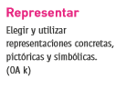 | 5.  Analizan las siguientes representaciones, comprendiendo la adición de números enteros.  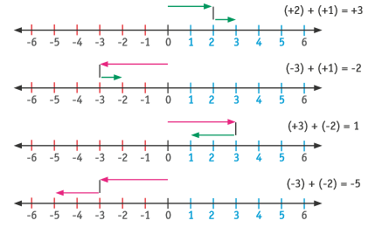  Observaciones al docente  Se puede utilizar la palabra “avanzar” para familiarizar a los estudiantes con la recta numérica y las distancias que recorre, según el sentido de las flechas

